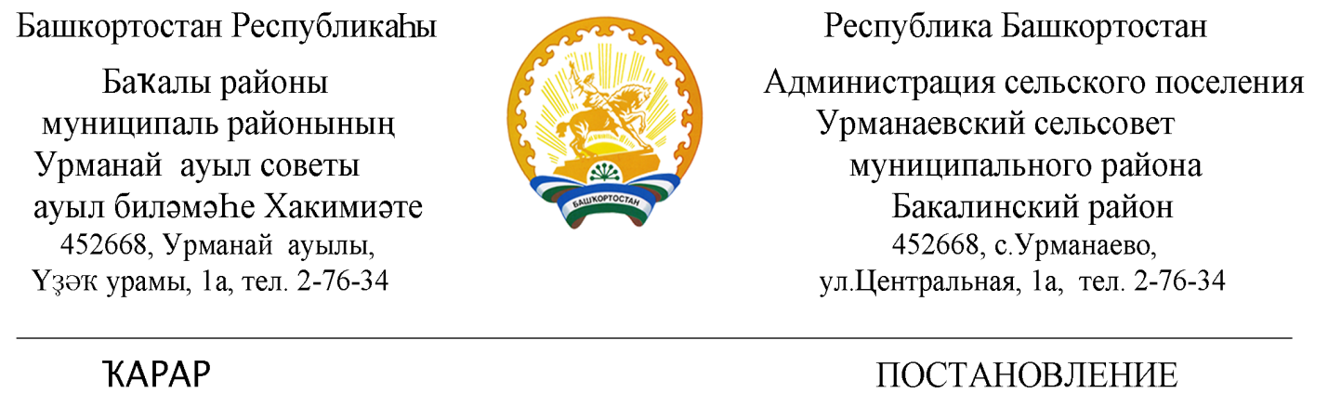

27 июль 2021 й. №38 27 июля 2021 г.

О внесение изменений в Постановление администрации сельского поселения Бакалинский сельсовет муниципального района Бакалинский район Республики Башкортостан «Об утверждении перечня главных администраторов доходов сельского поселения Урманаевский сельсовет муниципального района Бакалинский район Республики Башкортостан, а также состава закрепленных за ними кодов доходов и кодов подвидов доходов по видам доходов» от 21.12.2020 г. №48

В соответствии с положением Бюджетного кодекса Российской Федерации, п о с т а н о в л я ю:
1. Внести в Постановление администрации сельского поселения Бакалинский сельсовет муниципального района Бакалинский район Республики Башкортостан «Об утверждении перечня главных администраторов доходов сельского поселения Урманаевский сельсовет муниципального района Бакалинский район Республики Башкортостан, а также состава закрепленных за ними кодов доходов и кодов подвидов доходов по видам доходов» от 21.12.2020 г. №48 следующие изменения:
-в приложение №1 в Перечень главных администраторов доходов бюджетов бюджетной системы Российской Федерации – органов местного самоуправления муниципального района Бакалинский район Республики Башкортостан дополнить следующие коды бюджетной классификации:

Код бюджетной классификации Российской Федерации |  | Наименование главного администратора доходов бюджетов бюджетной системы Российской Федерации
главного администратора | доходов бюджетов бюджетной системы Российской Федерации
791 | 20249999 10 0000 150 | Прочие межбюджетные трансферты, передаваемые бюджетам сельских поселений

2. Контроль за исполнением настоящего постановления оставляю за собой.
3. Настоящее постановление вступает в силу с 1 января 2021 года.

Глава сельского поселения
Урманаевский сельсовет
муниципального района
Бакалинский район
Республики Башкортостан З.З. Халисова

